Schatzjagd

Prolog
Nach vielen Dekaden der Herrschaft ist Grandlin, der größte Magier aller Zeiten und Gebieter über das ganze Reich, gestorben. Die Fürsten schicken sich an die Nachfolge anzutreten und entsenden ihre Schergen aus den Ecken ihrer Ländereien um Grandlins Rätsel zu lösen. Denn seine Macht soll erben, wessen Gefolge genug Schätze in die heimische Burg bringt. Vor seinem Tode jedoch hat der alte Magier die Insignien seiner Herrschaft im Reich verstreut und gut versteckt. So ziehen die Handlanger los, suchen Hinweise auf die Verstecke und rüsten sich auf. Denn wer einen Schatz hebt, wird er schnell zum Gejagten der anderen.
Doch völlig tatenlos muss auch ein Fürst nicht zusehen, wie sich seine Gefolgsleute schlagen. Jeden Tag kann er irgendwo im Reich einen Gegenstand, einen besonderen Ort oder sogar einen Unhold erschaffen, um das Schicksal zu seinen Gunsten oder den Ungunsten seiner Gegenspieler zu wenden. Und hin und wieder, mit einem mächtigen Zauber, greift er sogar direkt in das Geschehen ein.
Und nun: Blast zur Schatzjagd!

Vorbereitung
- Prüfe das Spielmaterial auf Vollständigkeit. Du hast:
1 Box mit Boden und Deckel, 1 Spielbrett, 12 Schatzkarten, 4 Stadtkarten, 4 Wissenskarte mit Kurzanleitung, 2 Faltblätter, 2 Stege, 22 Fähnchen, 1 Würfel, 1 Regelheft, 122 Spielkarten
- Klebe die Aufkleber mit den Symbolen für Leben, Stärke, Waffen, Gold und Gift beidseitig auf die Fähnchen. Achte darauf, dass auf beiden Seiten das gleiche Symbol zu sehen ist.
- Falte die Faltblätter entlang der Falzungen abwechselnd nach oben und unten.

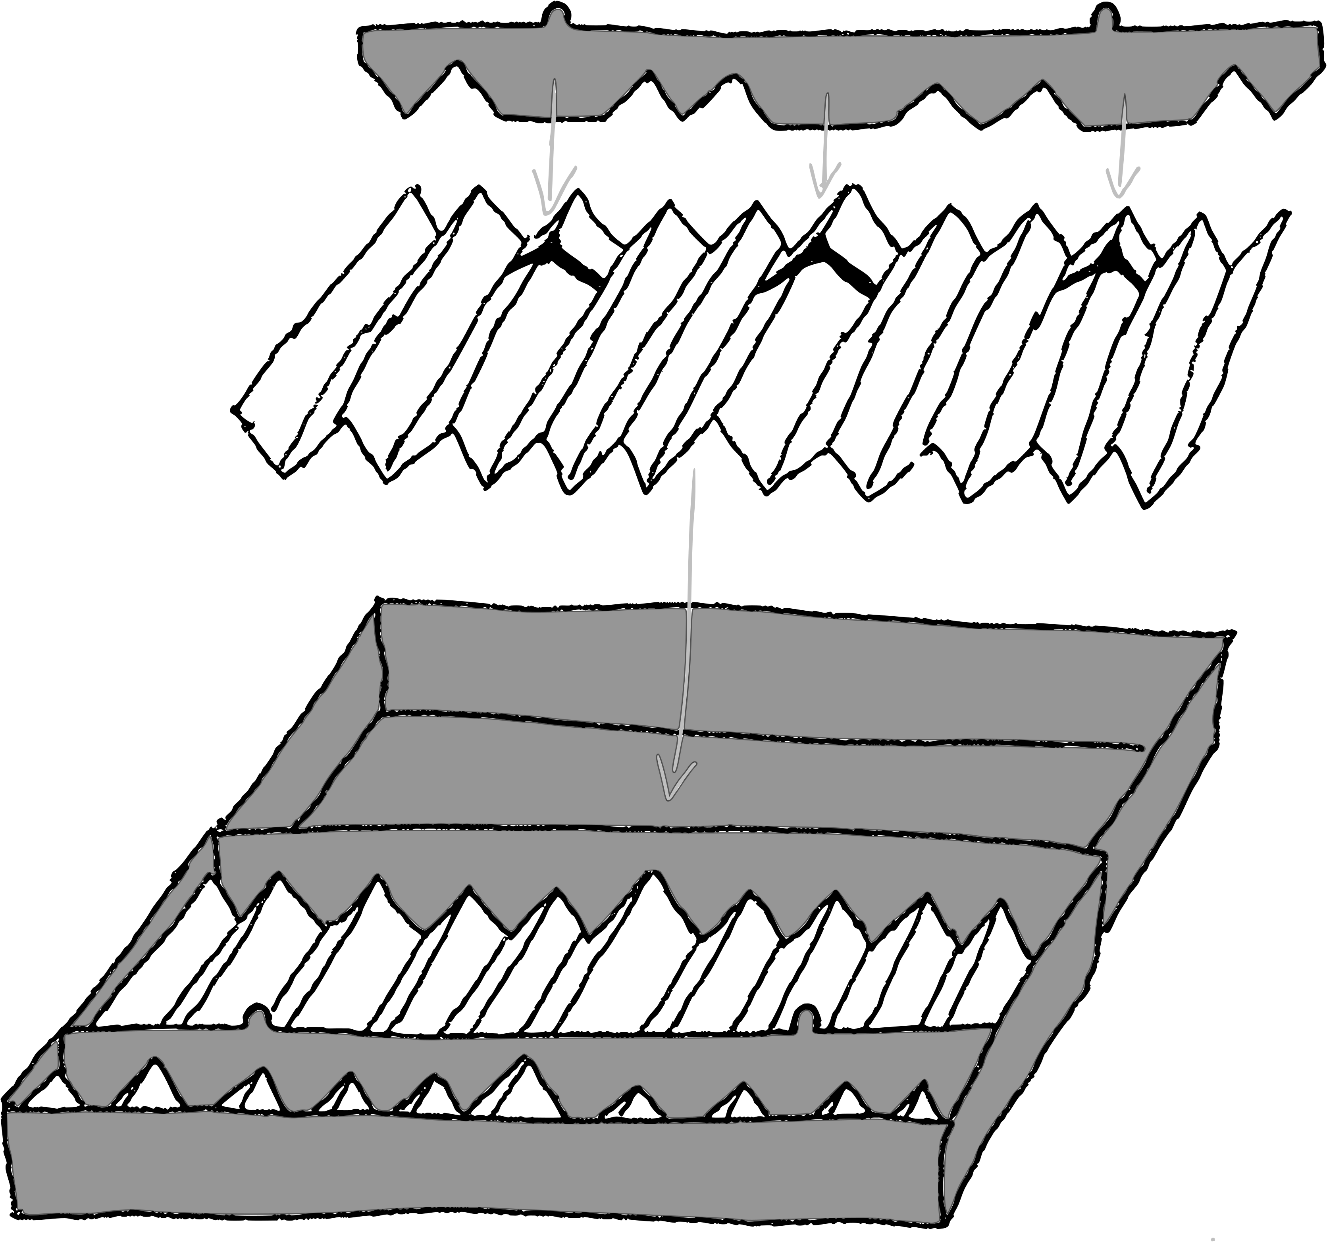
Aufbau
- Stecke den Unterbau zusammen
  - Lege Deckel und Boden der Schachtel offen nebeneinander. Achte auf die Bezeichnungen.
  - Lege die Faltblätter wie dargestellt in Boden und Deckel, achte auf die Bezeichnungen auf den Blättern.
  - Stecke die Stege in die Aussparungen der Faltblätter, sodass die Nasen oben sind. Achte auf die Bezeichnungen auf den Stegen.
- Breite das Spielbrett aus und stecke es so auf den Unterbau, dass die vier Nasen der Stege durch die vier dafür vorgesehenen Löcher im Spielbrett ragen. Unterbau und Spielbrett ergeben nun eine stabile Einheit.
- Stecke die vier Stadtkarten Gasthaus, Heiler, Schmied und Schule in die Schlitze der Stadt in der Mitte des Spielbretts. Achte bei Einstecken immer darauf, die Karten möglichst senkrecht einzuschieben.
- Mische die zwölf Karten mit den Schätzen und lege sie neben das Spielfeld.
- Mische die restlichen Spielkarten und lege den Stapel verdeckt auf den Marktplatz der Stadt oder an einen anderen Ort, an dem alle Spieler ihn gut erreichen können.

Spielstart
Wie deine Mitspieler schlüpfst Du in die Rolle eines Fürsten und wählst eine der Burgen in den Ecken des Reiches als deinen Sitz. Von dort aus beeinflusst Du die Geschicke des Landes. Hierzu erhältst Du vier Karten vom Nachziehstapel, die Du betrachten aber vor den Blicken der anderen Fürsten schützen solltest.
Du erhältst eine Wissenskarte, auf der eine Kurzfassung der Regeln zu sehen ist.
Zudem stellst Du deinen ersten Schergen startbereit in die Burg. Er wird ausgestattet mit folgenden Werten, die mit den passenden Markern an den farbigen Zählerreihen der Burg markiert werden.
- volle Lebenskraft (Grün 15)
- fünf Goldstücke (Gelb 5)
- zwei Stärkepunkte (Rot 2)
- keine Waffen (Blau 0)
Würfelt aus, wer beginnt und einigt euch auf die Siegbedingung. Für ein erstes Testspiel genügt es beispielsweise zwei Schätze in der Burg zu haben um das Spiel zu gewinnen (siehe Sieg).

Spielrunde
Im Uhrzeigersinn kommt jeder Spieler zum Zuge, eine Runde entspricht einem Tag im Spiel.

Spielzug
Ein Spielzug besteht aus zwei Teilen

Die Reise des Schergen
Würfle, wenn Du am Zug bist. Die Augenzahl bestimmt, wie weit dein Scherge in diesem Zug maximal laufen kann. Dabei kann er beliebig oft abbiegen, nicht aber diagonal gehen. Er muss die Augenzahl nicht ausschöpfen sondern kann jederzeit stehen bleiben oder auch gar nicht laufen.
Trifft dein Scherge auf seiner Reise auf ein Hindernis, also eine eingesteckte Karte oder den Schergen eines anderen Fürsten, ist seine Reise für diesen Zug beendet und er bleibt auf dem entsprechenden Feld stehen. Eine eingesteckte Spielkarte wird aufgedeckt, sodass alle Spieler sie sehen können, und entfaltet je nach Typ Wirkung oder kann aufgenommen werden (siehe Spielkarten). Danach erst kann ein dort befindlicher gegnerischer Scherge angegriffen (siehe Kampf) oder ein freier Schatz aufgenommen werden (siehe Schatz)
Führt der Weg in die Stadt oder in eine gegnerische Burg, so muss dein Scherge vor der Mauer stehenbleiben und wird erst im nächsten Zug eingelassen (siehe Stadt und Schatz). Die Karten in der Stadt zwingen den Schergen dagegen nicht zur Pause, er kann sie durchlaufen.

Der Einfluss des Fürsten
Ist die Reise deines Schergen und seine Aktivität beendet, kannst Du in deiner Rolle als Fürst auf magische Weise das Spielbrett beeinflussen. Hierzu nimmst Du eine Spielkarte von deiner Hand und steckst sie, ohne dass die anderen Spieler die Karte erkennen, in ein freies Feld. Dieses darf also weder von anderen Karten noch von Schergen besetzt sein. In deiner Burg darfst Du nur Schätze verstecken.
Die zwei schwarz markierten Kartentypen müssen nicht eingesteckt, sondern können einfach vorgezeigt werden, um Wirkung zu entfalten. Es sind der Lageplan und der Zauber. Den Zauber kannst Du sogar jederzeit während oder zu Beginn der Reise deines Schergen zeigen, um ihn besonders zu unterstützen.
In allen Fällen aber gilt: pro Zug darfst Du nur eine Karte spielen, und nur in deinem eigenen!
Nur wenn Du mehr als vier Karten hast, bist Du gezwungen eine zu spielen, es sei denn alles wären Schätze. Hast Du am Ende des Zuges weniger als vier Karten auf der Hand, musst Du vom Nachziehstapel auf vier auffüllen.

Karten
Es gibt in Schatzjagd grundsätzlich unterschiedliche Typen von Karten, die sich auch in Ihrem Format unterscheiden.

Wissen
Du hast eine Wissenskarte. Damit kannst Du dir nicht nur die Regeln in Erinnerung rufen. Mit dieser Karte deckst Du das Bild einer Spielkarte ab, um sie in den Spielplan einzustecken. Kein anderer Spieler kann so die Karte erkennen und dir das Wissen darum stehlen! Sind beide Karten zusammen eingesteckt, ziehst Du die Wissenskarte wieder heraus.
Es gibt Momente in denen Du eine Spielkarte aus dem Brett ziehen kannst, aber nicht allen Spielern zeigen musst. Auch hier setzt Du die Wissenskarte ein, indem Du sie hinter die Spielkarte einsteckst und dann beide zusammen heraus ziehst. Somit kann kein gegenüber sitzender Spieler das Kartenbild sehen.

Schatz
Dein Ziel ist es, deinen Schergen Schätze in deine Burg bringen zu lassen und sie dort zu verstecken. Es gibt unterschiedliche Möglichkeiten an einen Schatz zu kommen (siehe Schätze). Einen Schatz nimmst Du mit auf die Hand, er zählt zu deinen vier Handkarten. Mit jedem Schatz, den ein Scherge trägt, schwinden also die Einflussmöglichkeiten seines Fürsten.

Stadt
Die Stadtkarten werden zu Beginn des Spiels zufällig in der Stadt verteilt und bleiben an ihrem Ort. Sie hindern den Schergen auch nicht am Laufen. Wenn er aber die Vorzüge einer Stadtkarte nutzen möchte, muss er bei dieser stehenbleiben und seine Reise für den Tag beenden.

Spielkarte
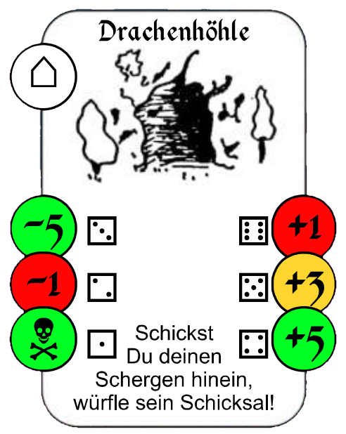
Typ, Kampfkraft oder Koordinaten
negativ
positiv
Erläuterung
Fortwährend verändert sich das Reich unter dem Einfluss der Fürsten. Die eingesteckten Spielkarten befördern oder behindern die Reisen der Schergen. Sobald dein Scherge auf eine solche Karte trifft, deckst Du sie auf und sie kommt gegebenenfalls zur Wirkung. Hierbei ist der Kartentyp entscheidend, der durch das Symbol links oben gekennzeichnet ist.
Weitere Symbole am linken Rand zeigen mögliche negative Auswirkungen, positive sind am rechten Rand zu sehen. Dadurch werden die farblich entsprechenden Werte deines Schergen erhöht, erniedrigt, geteilt oder auf einen festen Wert gesetzt. Die Werte können dabei nicht über 15 oder unter 0 geraten, Überschuss verfällt.

Bei einem weißen oder roten Typ-Symbol tritt die Wirkung ein, sobald dein Scherge die Karte bereist und aufdeckt.
 | Typ | Anzahl | Wirkung
⚔ | Waffe | 21 | Erhöht sofort die Waffenpunkte deines Schergen, die zusammen mit der Stärke seine Kampfkraft ergiben. Die Karte kommt auf die Ablage. Die kleinste Waffe ist das Messer (1 Punkt), die mächtigste die Streitaxt (6 Punkte).
⚕ | Trank | 11 | Wirkt sofort wie angegeben, auch wenn die Wirkung nicht erforderlich ist. Die Karte kommt auf die Ablage.
🗲 | Falle | 16 | Die Falle schnappt sofort zu und wirkt wie angegeben, die Karte kommt auf die Ablage.
⌂ | Spezial | 14 | Es steht dir frei, ob Du die Karte nutzen willst. Wenn nicht anders angegeben, bleibt die Karte auch nach der Nutzung auf dem Feld.
? | Unhold | 34 | Greift unerbittlich an bis dein Scherge flieht oder stirbt. Im letzten Fall schnappt er sich die Schätze von deiner Hand und bewacht sie auf seinem Feld. Setzt sich aber deine Scherge gegen ihn durch, erhält er die angegebene Belohnung und die bewachten Schätze, sofern es welche gibt.  Die Kampfkraft des Unholds ist oben auf der Karte angegeben, sie reicht von der des kleinsten Räubers (2 Punkte) bis zu der von Warpig (20 Punkte).

Ein schwarzes Typ-Symbol gekennzeichnet Lagepläne und Zauber. Eine solche Karte entfaltet ihre Wirkung, wenn Du sie von der Hand nimmst und einfach vorzeigst. Findet dein Scherge aber eine auf dem Spielbrett, nimmst Du sie einfach auf die Hand. Sie kannst sie im gleichen Zuge noch ausspielen, sofern Du nicht bereits eine Karte gespielt hast.
 | Typ | Anzahl | Wirkung
⛤ | Zauber | 14 | Wie angegeben. Einen Zauber kannst Du auch während oder vor der Reise deines Schergen wirken, auch mitten im Kampf. Er kommt danach auf die Ablage.
xy | Lageplan | 12 | Steht dein Scherge auf dem angegebenen Feld, kann er einen Schatz heben. Der Lageplan kommt danach auf eine getrennte Ablage!

Ein kreisförmiger Pfeil um ein Symbol bedeutet, dass die Wirkung täglich eintritt. Dies ist bei einer Vergiftung der Fall. Um das nicht zu vergessen, kommt der Giftmarker an die Burg des Schergen.

Schätze
Die Reisen deines Schergen gelten dem ultimativen Ziel, Grandlins Schätze in die heimische Burg zu bringen. Solange aber Schätze auf deiner Kartenhand sind, läufst Du Gefahr sie leicht zu verlieren, denn sie sind an das Leben deines Schergen gebunden. Um diese Schätze in deiner Burg zu sichern, muss er sich zunächst dorthin zurück kämpfen. Steht er sicher zwischen deinen eigenen Mauern, kannst Du die Schätze in der Burg sorgfältig verstecken. Beachte: auch das Einstecken der Schätze gilt als Ausspielen einer Karte, Du kannst also jeden Tag nur einen sichern.
Zunächst muss dein Scherge aber überhaupt an Schätze heran kommen. Das gelingt auf folgende Weisen:

Heben
Grundsätzlich müssen die Schätze, die Grandlin so sorgsam im Reich versteckt hat, gehoben werden. Dies geht nur mit einem Lagenplan. Steht dein Scherge auf einem Feld, für das Du als Fürst einen Lageplan auf der Hand hast, zeige in vor, und dein Scherge kann den Schatz ausgraben. Du erhältst ihn vom Schatzstapel und nimmst in auf die Hand. Beachte, dass Du außer dem Lageplan keine weitere Karte an diesem Tag ausspielen darfst, und dass er auf eine getrennte Ablage kommt.

Finden
In seltenen Fällen findet dein Scherge einfach einen Schatz frei in der Landschaft herumliegend, weil etwa ein anderer dort seinen Vergiftungen erlag. Stolpert dein Scherge darüber, kannst Du den Schatz einfach auf die Hand nehmen.

Erstreiten
Häufiger entbrennen aber Kämpfe um die Schätze. Dein Scherge wird schnell zum Gejagten, wenn Du einen Schatz auf der Hand hast. Gelingt es nämlich einem Unhold oder einem anderen Spieler, deinen Gefolgsmann zu erschlagen, wechseln die Schätze auf deiner Hand, und gegebenenfalls dein Gold, den Besitzer (siehe Tod).

Plündern
Dringt dein Scherge in die Burg eines anderen Schergen ein, so kann er die Gewölbe durchforsten um Schätze daraus zu stehlen. Hierzu kannst Du jeden Tag einmal würfeln. Zeigt der Würfel eine Zahl die kleiner oder gleich ist der Anzahl der Tage, die dein Scherge in direkter Folge schon mit der Suche in der Burg verbringt, geht ein Schatz aus der Burg auf deine Hand. Das gelingt selbstverständlich nur, wenn überhaupt Schätze in der Burg sind. Sobald dir ein Fund gelungen ist, beginnt die Tagezählung von vorn, für einen zweiten Schatz musst Du also wieder eine 1 würfeln.

Stadt
In der Stadt kann dein Scherge Gold verdienen, sich entgiften und seine Wunden versorgen lassen, seine Muskeln trainieren oder Waffen kaufen. Die Stadt ist sicher, Kämpfe sind untersagt und die Wachen haben alles unter Kontrolle. Es wird überhaupt nur jemand in die Stadt gelassen, wenn er vor den Mauern übernachtet hat und überprüft wurde. Daher muss jede Reise in die Stadt dort für eine Runde unterbrochen werden, das Tor öffnet sich erst im nächsten Zug.
Innerhalb der Stadt kann sich dein Scherge aber frei entsprechend deines Würfelergebnisses bewegen, er muss nicht an jedem Gebäude anhalten, sondern kann hindurch laufen. Auch ist beim Verlassen der Stadt keine weitere Kontrolle notwendig, für den Weg nach draußen sind die Tore offen.
Im entsprechenden Laden angekommen, kann dein Scherge folgende Geschäfte machen:

Gasthaus
Er verdingt sich als Tellerwäscher und verdient 2 Goldstücke pro Tag

Heiler
Er kann Gift aus seinen Adern spülen lassen, was ein komplizierter Prozess ist der 5 Goldstücke kostet. Das stoppt aber nur die weitere Vergiftung, Lebenskraft ist dann noch nicht wieder hergestellt.
Das schafft der Heiler aber ganz fix für 1 Goldstück je 3 Lebenskraftpunkte, die Zeit spielt dabei keine Rolle.

Schule
Für 3 Goldstücke pro Tag bekommt er ein Training was seine Stärke um 1 Punkt erhöht

Schmied
Pro 1 Goldstück erhält er 1 Waffenpunkt. Gerne verkauft der Schmied ihm sofort so viel wie möglich.

Kampf

Zwischen Schergen
Landet dein Scherge bei einem anderen Schergen, und ist keine Spielkarte mehr auf dem Feld zuvor zu berücksichtigen, kann er ihn herausfordern und es kommt zum Kampf. Hierfür wird zunächst die Kampfkraft der Kontrahenten ermittelt:
Kampfkraft = Stärkepunkte + Waffenpunkte.
Dann erfolgen die Schlagabtausche. Würfle um einen Hieb auszuführen, das Ergebnis wird zur Kampfkraft addiert und ergibt die Schlaghärte. Das Gleiche macht dein Gegner. Der härtere Schlag kommt durch und verletzt. Die Differenz der Schlaghärten wird von den Lebenspunkten des Getroffenen abgezogen.
Bei jedem Schlagabtausch nutzen sich die Waffen der Beteiligten um einen Punkt ab!
So geschieht Schlag auf Schlag, bis einer der Schergen stirbt, weil seine Lebenskraft auf 0 fällt, oder die Flucht ergreift. Die Flucht kannst Du einfach ankündigen, auch schon vor dem ersten Schlagabtausch. Das aber gibt den Gegner die Gelegenheit noch einmal zuzuschlagen. Dessen Schlaghärte wird dann nur mit der Kampfkraft deines Schergen verglichen und die Differenz von der Lebenskraft abgezogen. Dafür verliert dein Scherge aber keinen Waffenpunkt.

Zwischen Scherge und Unhold
Deckst Du einen Unhold auf, greift dieser unerbittlich deinen Schergen an. Der Kampf läuft ab wie der zwischen Schergen mit folgenden Unterschieden:
- Ein anderer Spieler würfelt für den Unhold
- Ein Unhold startet immer mit voller Lebenskraft, zur Anzeige werden die grauen Zähler genutzt.
- Die Kampfkraft des Unholdes muss nicht berechnet werden, sie ist im roten Symbol angegeben
- Die Kampfkraft des Unholdes bleibt konstant, er verliert keine Waffenpunkte

Tod des Schergen
Sinkt die Lebenskraft deines Schergen auf 0, und dafür gibt es einige Gelegenheit, haucht er augenblicklich sein Leben auf dem Spielfeld aus. In diesem Fall gilt: die auf deiner Hand befindlichen Karten gehen in die Ablage, außer Schätze. Diese steckst Du im Todesfeld ein, gegebenenfalls zu dem Unhold, der für das Schicksal verantwortlich ist. Starb dein Scherge aber durch die Hand eines anderen Spielers, so erhält jener die Schätze und zudem all dein Gold.
Deine Spielfigur stellst Du wieder in deine Burg und stattest sie mit den Startwerten
15 Lebenskraft, 2 Stärke, 0 Waffenpunkte und 5 Goldstücke
aus. Diesen neuen Schergen kannst Du im nächsten Zug auf die Reise schicken, um die Mission seines Vorgängers weiterzuführen.

Sieg
Gewonnen hat der Fürst, dem es gelingt die festgelegte Anzahl oder Kombination von Schätzen in seiner Burg unterzubringen. Er tritt Grandlins Erbe an und ist der neue Herrscher über das ganze Reich.
Zu Spielbeginn einigt ihr euch auf die entsprechende Festlegung. Um sich mit der Schatzjagd vertraut zu machen, ist es empfehlenswert die Siegbedingung auf zwei Schätze herunterzusetzen. Das Spiel kann dann recht schnell beendet sein und ihr könnt für euer zweites Spiel richtig einsteigen.
Einen Richtwert für die Festlegung gibt euch die Gesamtzahl der Schätze (12) geteilt durch die Anzahl der Mitspieler. Bei zwei Spielern also 6 Schätze, bei drei 4 und bei vier Spielern 3. Das Spiel kann dann schon zwei Stunden oder mehr dauern.
Besonders anspruchsvoll und spannend wird es, wenn ihr eine Kombination erfordert, zum Beispiel drei Schätze gleichen oder verschiedenen Typs.

Beispiel für einen Spielzug inklusive Kampfsequenz
Dein Scherge ist noch recht frisch auf dem Spielfeld, hat volle Lebenskraft, zwei Stärkepunkte und schon einen Morgenstern gefunden, der ihm 5 Waffenpunkte einbrachte. Er steht auf dem Feld A1 und Du hast einen Lageplan auf der Hand für das Feld B2. Du würfelst um deinen Schergen dorthin reisen und den Schatz heben zu lassen, dafür ist wenigsten eine 5 erforderlich. Du würfelst eine 3, und änderst deinen Plan, denn auf c3 liegt eine Karte Reichweite, bei der ein Schatz eingesteckt ist. Zu reizvoll...
Du steuerst deinen Schergen dorthin und deckst die Karte auf. Ein Assassine bewacht den Schatz, den er zuvor einem anderen Spieler abgerungen hat. Mit einer Kampfkraft von 6 greift er sofort an. Du entscheidest dich das Duell zu fechten, schließlich ist deines Schergen Kampfkraft (2 Stärkepunkte + 5 Waffenpunkte = 7) um einen Punkt höher und es warten neben dem Schatz auch noch vier Goldstücke als Belohnung.
Dein Scherge hat also einen Vorteil von 1. Du hast Glück und würfelst eine 5, dein Gegenspieler nur eine 2. Durch die Würfeldifferenz von 3 ist der Vorteil deines Schergen nun also auf 4 angewachsen, sein Schlag kommt somit durch und vermindert die Lebenskraft des Assassinen entsprechend auf 11. Allerdings geht ein Waffenpunkt verloren.
Es folgt der zweite Schlagabtausch. Durch den Verlust des Waffenpunktes ist der Vorteil deines Schergen dahin, die Kampfkraft der Kontrahenten ist gleich. Allerdings würfelt der Assassine diesmal eine 6 und Du eine 3. Der Vorteil des Assassinen geht von der Lebenskraft deines Schergen ab, sie steht nun auf 12. Zudem hat der Assassine eine Verletzung mit seiner vergifteten Waffe zugefügt, was mittelfristige Folgen haben wird. Zur Mahnung klemmst Du den Giftmarker an deine Burg.
Beim dritten Schlagabtausch hat dein Gefolgsmann bereits einen Nachteil von 1, denn er verlor einen weiteren Waffenpunkt. Die Würfel zeigen jetzt 4 zu 3 gegen den Assassinen, durch den Nachteil ergibt sich aber ein Gleichstand der Schlaghärte, kein Schlag kommt durch und kein Lebenspunkt geht verloren. Allerdings, wie bei jedem Schlagabtausch, verliert dein Scherge noch einen Waffenpunkt.
Weil dein Scherge aufgrund der Vergiftung noch am Ende dieses und jedes folgenden Spielzugs einen weiteren Lebenspunkt verlieren wird, kann er alle Punkte gebrauchen, die er noch hat. Zudem hat er mittlerweile einen Nachteil von 2. Daher triffst Du jetzt die Entscheidung zur Flucht, worauf der Assassine noch einen Schlag ausführen kann, der nur gegen die verbleibende Kampfkraft (2 Stärkepunkte + 2 Waffenpunkte = 4) deines Schergen verglichen wird. Es droht ein großer Verlust! Als Fürst hast noch keine Karte ausgespielt und den Lähmungszauber auf der Hand, mit dem Du nun zu Hilfe kommst. Dadurch wird der Assassine für einen Schlagabtausch gelähmt, kann also nicht zuschlagen.
So gelingt die Flucht und dein Scherge kann im nächsten Zug mit immer noch 11 Lebenspunkten das Feld verlassen. Zum Glück weißt Du noch, wo in der Nähe Du den Entgiftungstrank platziert hattest und kannst deinen Gefolgsmann bald dorthin lenken. Oder soll er doch zunächst noch den Schatz heben, für den Du den Lageplan hast? Der Assassine jedenfalls bleibt mit seinem Schatz an Ort und Stelle und erholt sich rasch für den nächsten Kampf, den er wieder mit voller Lebenskraft beginnt. Vielleicht sieht er deinen Schergen, weiter gestählt und besser vorbereitet, bald wieder.

Nachschlageregeln

Nur eine Karte pro Zug
Setzt Du einen Zauberspruch ein, gilt dies ebenfalls als ausgespielte Karte, genauso wie die Nutzung des Lageplans um einen Schatz zu heben oder auch das Einstecken eines Schatzes in die Burg. Du kannst dann keine weitere Karte einsetzen oder in das Spielfeld stecken.

Kartenlimit
Du musst immer bestrebt sein, vier Karten auf der Hand zu haben, inklusive der Schätze, die dein Scherge gegebenenfalls mit sich führt. Hast Du weniger, musst Du nachziehen, hast Du mehr, musst Du unter Beachtung der oberen Regel schnellstmöglich ausspielen.

Teleportal
Trifft dein Scherge auf ein Teleportal, kannst Du würfeln und wählen, wohin es ihn verschlägt. Die Würfelzahlen 2 bis 5 geben die Länderei an, in dem er landet, die Farbe auf der Karte ist der entsprechenden Burg zugeordnet. Würfelst Du eine 4, ist damit das Viertel des Spielplans bestimmt, in dem die blaue Burg steht. Innerhalb der Länderei kannst Du für ihn einen freien Platz ohne Karten und andere Schergen wählen. Würfelst Du eine 6, steht dir dafür sogar das ganze Reich offen. Bei einer 1 allerdings, Materialisiert dein Scherge nicht mehr und verschwindet im Zwischenreich...

